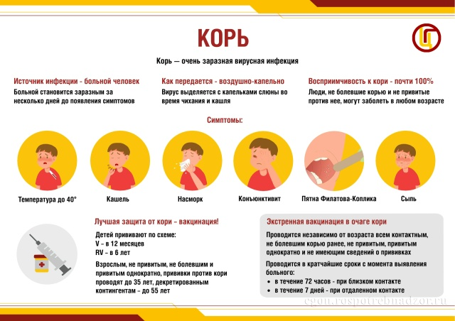
Корь – высококонтагиозное острое инфекционное вирусное заболевание, которое характеризуется высокой температурой (до 40,5°C), воспалением слизистых оболочек полости рта и верхних дыхательных путей, конъюнктивитом и характерной пятнисто - папулёзной сыпью кожных покровов.
Путь передачи — воздушно-капельный.
Инкубационный период — 9-17 день.

Клиническое течение:
Течение заболевания происходит с последовательной сменой трех периодов: катарального, периода высыпаний, периода реконвалесценции.
1) Катаральный характеризуется лихорадкой, недомоганием, насморком, кашлем, воспалением слизистой глаз. В это время на слизистой оболочке щек появляются белые пятна, окруженные каймой (пятна Филатова-Коплика).
2) Период высыпаний начинается на 4-5 день болезни. За ушами и на щеках появляются высыпания, которые распространяются на все лицо и шею. Сначала сыпь появляется на теле, а затем – на руках и ногах. Температура может подниматься до 39°C с нарастанием симптомов интоксикации, усилением насморка, кашля, появляется светобоязнь, ухудшается сон.
3) Период реконвалесценции характеризуется улучшением общего состояния и поэтапным исчезновением симптомов. Высыпания пропадают в том же порядки, как и возникли.

Осложнения:
ларингит
круп (стеноз гортани)
бронхит
трахеит
отит
синусит
первичная коревая пневмония
коревой энцефалит
гепатит
лимфаденит и другие.

Специфического лечения при кори нет, поэтому необходимо своевременно принимать меры профилактики данного заболевания. Главным и наиболее эффективным средством профилактики кори является вакцинопрофилактика.
Вакцинация против кори показана взрослым до 35 лет (включительно), не болевшим, не привитым, привитым однократно, не имеющим сведений о прививках против кори.
️Помимо этого, вакцинацию против кори должны проходить взрослые от 36 до 55 лет (включительно), относящиеся к группам риска (работники медицинских и образовательных организаций, организаций торговли, транспорта, коммунальной и социальной сферы), не болевшие, не привитые, привитые однократно, не имеющие сведений о прививках против кори.
После двукратного введения вакцины, так же, как и после перенесенного заболевания, в 95% случаев формируется стойкий длительный иммунитет к этой инфекции.
Помните, что ваше здоровье и здоровье ваших детей в ваших руках!

